Felix Claus
Abstracts aanbod najaar 2026

Wat heeft de huidige tijd nog met de klassieke oudheid te maken? Het antwoord is klaar en duidelijk: onze tijd is nog altijd in de ban van Grieken en Romeinen en hun nalatenschap. Spreker onderzoekt al vele jaren de invloed van de klassieke oudheid op de beeldende kunst, met inzonderheid op de hedendaagse beeldende kunst. Je zou het allerminst verwachten: ook in de kunst van de 21ste eeuw leeft de oudheid onverminderd door. Sommigen spreken zelfs van een heuse heropleving of revival.
In de loop van de jaren heeft spreker vijf voordrachten gemaakt die voortdurend evolueren naargelang van nieuwe creaties.

- De herontdekking van de klassieken in de hedendaagse kunst

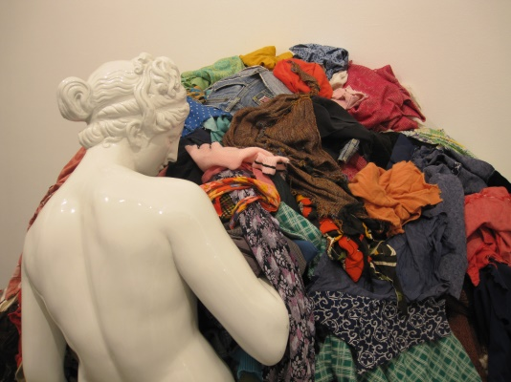

De voordracht De herontdekking van de klassieken in de hedendaagse kunst geeft een algemeen overzicht van de invloed van de klassieke oudheid op de hedendaagse kunst. Globaal kan men vier invalshoeken of bronnen van inspiratie onderscheiden. Sommige kunstenaars worden aangesproken door goden en mythen, anderen door de klassieke kunst, nog anderen door de antieke literatuur. Ten slotte kunnen ook de geschiedenis van de oudheid en de monumenten als vertrekpunt fungeren.
In de presentatie komen zowel gevestigde als opkomende kunstenaars aan bod. Michelangelo Pistoletto, Jeff Koons, Damien Hirst, William Kentridge, Wim Delvoye wisselen af met Léo Caillard, , Kehinde Wiley, Koen Vanmechelen en nog vele anderen.

- Ovidius in de actuele kunst

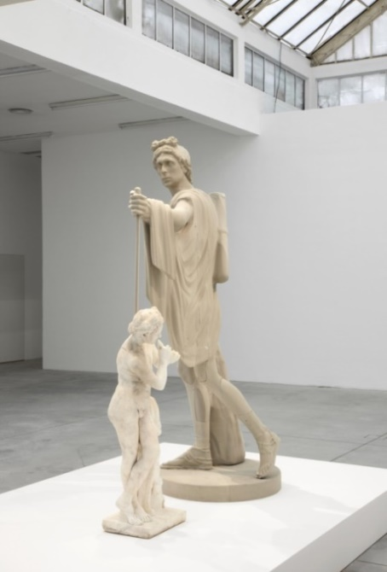

Ovidius in de actuele kunst focust op de nalatenschap van de Latijnse auteur Ovidius in de hedendaagse kunst. Geen enkele auteur van de klassieke oudheid oefent een grotere aantrekkingskracht op de westerse beeldende kunst dan Publius Ovidius Naso. Dat heeft vooral te maken met de mythologische verhalen die hij in zijn Metamorfosen en andere werken heeft vereeuwigd. Kunstenaars die de revue passeren zijn onder anderen: Berlinde De Bruyckere, Francesco Vezzoli, Gérard Garouste, Joseph Kosuth, David LaChapelle, Anish Kapoor en vele anderen.

- Venus herboren. Hoe de antieke godin in de actuele kunst verschijnt

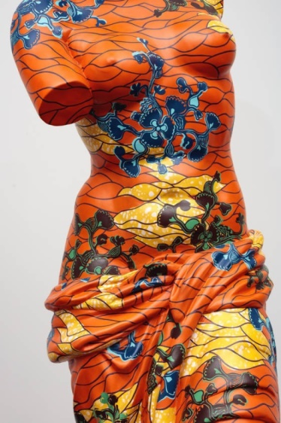

In Venus herboren wordt aangetoond hoe de antieke godin in de actuele kunst verschijnt. Geen enkele Grieks-Romeinse godin is in de westerse beeldende kunst zo frequent voorgesteld als Aphrodite/Venus. Spreker licht toe hoe ze in de oudheid voorkomt en hoe ze door de hedendaagse kunst én in de marketing wordt ‘gebruikt’. Enkele kunstenaars zijn: Michelangelo Pistoletto, Kara Walker, Jeff Koons, Billie Zangewa, Yinka Shonibare, Omar Hassan, Fabrice Monteiro en nog vele anderen.

- In de voetsporen van Medusa…

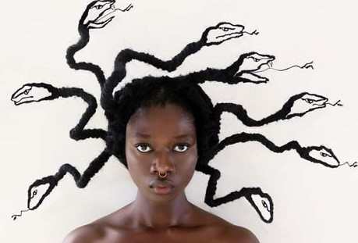

In de voetsporen van Medusa… onderzoekt hoe en waarom hedendaagse kunstenaars zich op iconische meesterwerken van de Grieks-Romeinse kunst inspireren: de Laocoöngroep, Nikè van Samothrake, de Drie Gratiën, de Discuswerper, Apollo van Cyrene, de Kariatiden, Medusa enz. Elke actuele kunstenaar gaat op een andere manier te werk: hij alludeert of imiteert of herschept het kunstwerk waaraan hij refereert. Passeren o.a. de revue: Jeff Koons, Kehinde Wiley, Daniel Arsham, Luciano Garbati, Marlène Dumas, Fabio Viale, Juul Kraijer, Laetitia Kay en vele anderen. Bij de besproken kunstenaars komen ook bekende Vlaamse kunstenaars voor zoals Kris Martin en Koen Vanmechelen.

- VIVAM. I shall live on

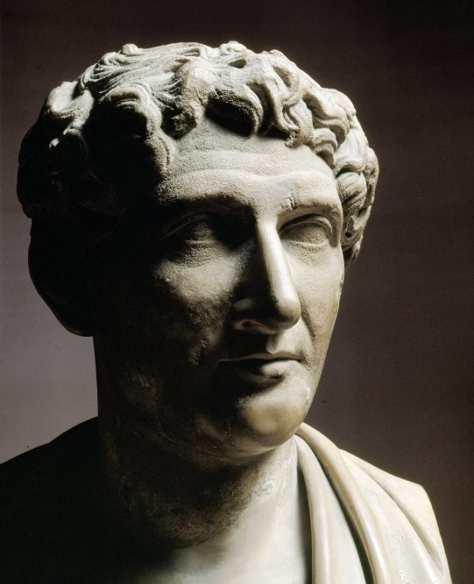

VIVAM. I shall live on gaat over de Latijnse dichter Publius Ovidius Naso. De deelnemers lezen uit de Metamorphoses of Gedaanteverwisselingen van Ovidius en maken kennis met de metamorfosen van Actaeon, Arachne, Philemon en Baucis en anderen in de vertalingen van Marietje d’Hane-Scheltema (1993), Piet Schrijvers (2022), Harrie Geelen (2022) én … Joost van den Vondel (1671).
In de loop van de sessie komen volgende aspecten aan bod. Dichten: wat betekent dat in de klassieke oudheid? Wat was de eigenheid van de dichter Ovidius? Welke invloed heeft zijn oeuvre, in het bijzonder de Gedaanteverwisselingen, gehad op de wereldliteratuur en op de westerse beeldende kunst met inzonderheid op de hedendaagse kunst. Dit laatste aspect wordt in aansluiting met de lectuur van de verhalen toegelicht aan de hand van een diapresentatie.
VIVAM is op de eerste plaats bedoeld voor leeskringen poëzie maar kan eveneens als een lezing worden gepresenteerd.

Doelgroepen
Spreker brengt zijn lezingen voor:
- classici en leraren esthetica en beeld,
- culturele verenigingen,
- studenten hoger onderwijs in opleiding en leerlingen van de hogere jaren van het secundair onderwijs. In het laatste geval kunnen in afspraak met de leraren klassieke talen/ esthetica aan de lezing concrete onderzoeksopdrachten worden gekoppeld,
- leeskringen van openbare bibliotheken en verenigingen.

Praktisch
Honorarium: af te spreken. Reisvergoeding: officieel tarief.
Duur: 1u.15 – 1u.30 (aanpassingen mogelijk). Voor leerlingen secundair onderwijs: twee lestijden.
Materiaalwensen: de lezing wordt ondersteund door een diavoorstelling met beeld, klank en videofilm. Vereist zijn: beamer, projectiescherm, laptop en geluidsversterking. Goede verduistering van het lokaal. Enkel in een grote zaal: vaste microfoon of speldmicrofoon.

Curriculum Felix Claus
Felix Claus is classicus van vorming. Hij was achtereenvolgens leraar secundair onderwijs en pedagogisch adviseur/stafmedewerker van het Vlaams Secretariaat van het Katholiek Onderwijs (nu: Katholiek Onderwijs Vlaanderen) in Brussel. Felix was medeoprichter van Classica Vlaanderen en van de vzw Certamina dat de Vlaamse Olympiade Latijn en Grieks organiseert. Sinds zijn pensionering is hij (meer dan ooit) met de klassieken en de hedendaagse kunst bezig.

Contact
Felix Claus, Jaspaertstede 21, 9950 Lievegem
Tel. 09 377 62 07 - Gsm: 0486 98 02 95.
E-mail: felix.claus@telenet.be

